序号 | 执教者 | 讲座标题 | 开课时间 | 组织单位 | 级别
1 | 盛小青 | 《《以论文创作为抓手促进优秀教师专业发展》 | 202407 | 北师大继续教育学院 | 省级
B12 盛小青 卓越教师成长营讲座开设情况一览表
表1 省级以上（含）讲座开设汇总表 （注意：一篇一行）

表2 市级讲座开设汇总表 （注意：一篇一行）
序号 | 执教者 | 讲座标题 | 开课时间 | 组织单位 | 级别
1 | 盛小青 | 《基于学生认知经验探索数学教学新路径》 | 202411 | 市教师发展学院 | 市级
2 | 盛小青 | 《九年级数学教学分析及教学变革相关策略研究》 | 202402 | 市教科院 | 市级
3 | 盛小青 | 《听评课的价值及方法》 | 202405 | 市教科院 | 市级
4 | 盛小青 | 《基于学生认知经验教学新路径的实践研究》 | 202409 | 市教科院 | 市级
5 | 盛小青 | 《深耕新课标新教材 领航教育创新发展之路》 | 202502 | 市教科院 | 市级

表3 区级讲座开设汇总表 （注意：一篇一行）

序号 | 执教者 | 讲座标题 | 开课时间 | 组织单位 | 级别
1 | 盛小青 | 《课题的研究价值及如何开展课题研究》 | 202401 | 区教师发展中心 | 区级
2 | 盛小青 | 《从常州市中考试题变化谈教学变革策略》 | 202403 | 区教师发展中心 | 区级
3 | 盛小青 | 《数学教师如何成长》 | 202406 | 区教师发展中心 | 区级
4 | 盛小青 | 《基于学生认知经验教学新路径的实践研究》 | 202409 | 区教师发展中心 | 区级
5 | 盛小青 | 《初中数学教、学、评一体化的实施策略》 | 202411 | 区教师发展中心 | 区级
6 | 盛小青 | 《解码新课标新教材 探寻教育创新发展路径》 | 202502 | 区教师发展中心 | 区级
7 | 何科俊 | 《新课标下“数学+”跨学科主题学习》 | 202401 | 岚皋县教育体育和科技局 | 区级
8 | 何科俊 | 《初中数学跨学科主题学习的设计与实施》 | 202401 | 新北区教师发展中心 | 区级
9 | 何科俊 | 《基于核心素养的初中数学跨学科主题学习》 | 202407 | 兴化市教师发展中心 | 区级
10 | 黄叶红 | 项目式学习般实施路径的探究 | 202407 | 新北区教师发展中心 | 区级
11 | 李莉 | 《初中数学项目式学习的策略与思考》 | 202412 | 区教师发展中心 | 区级
12 | 李钱芳 | 《顺利交接棒 赢在新起点》 | 202404 | 新北区飞龙实验小学，飞龙中学，河海实验学校
13 | 恽囡 | 核心素养之语言表达 | 202402 | 新北区教师发展中心 | 区级
14 | 朱云云 | 新教材“数与代数”领域设计思路与教学建议 | 202409 | 新北区教师发展中心 | 区级

B12 讲座开设情况材料
材料1 省级讲座材料
序号 | 讲座证书 | 网上公示链接
请与表1序号一致 | 如为网上截图请一并截取“组织单位”名称
1 | 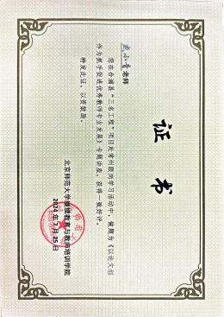
2

注：指教育行政主管部分组织的讲座（包括纯师范类大学），其他不算，以下同。

材料2 市级讲座材料
序号 | 讲座证书 | 网上公示链接
请与表2序号一致 | 如为网上截图请一并截取“组织单位”名称
1 | 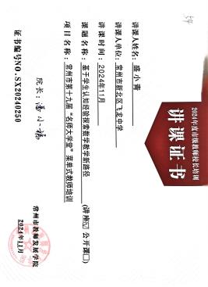
2 | 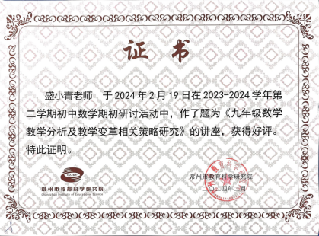
3 | 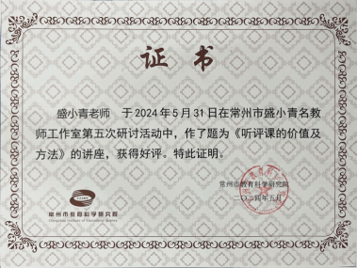
4 | 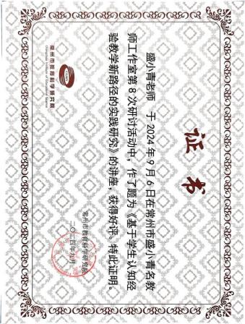
5 | 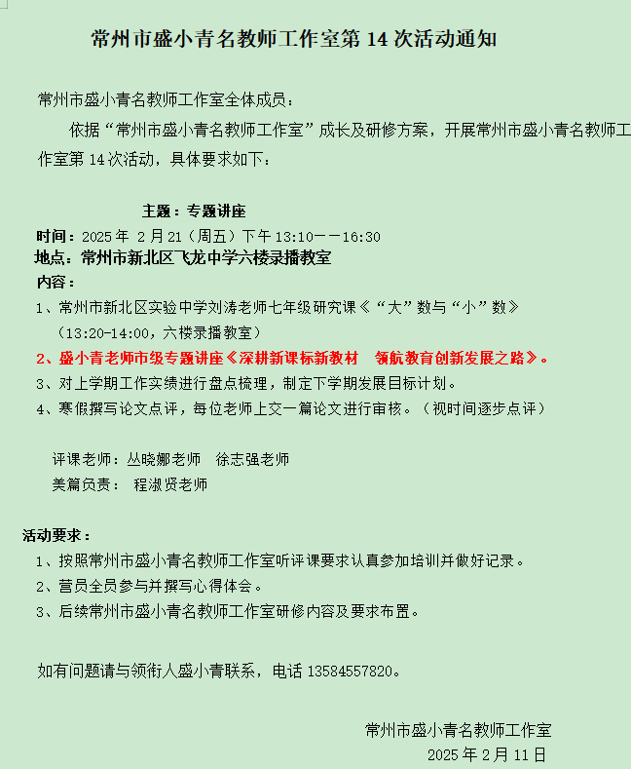

材料3 区级讲座材料
序号 | 讲座证书 | 网上公示链接
请与表3序号一致 | 如为网上截图请一并截取“组织单位”名称
1 | 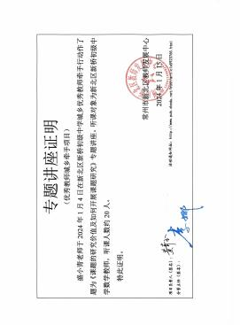
2 | 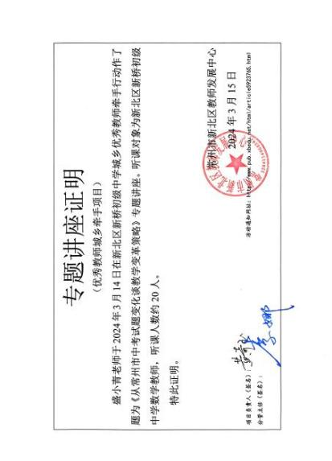
3 | 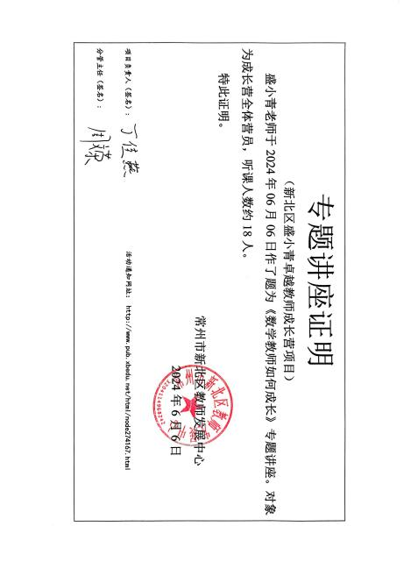
4 | 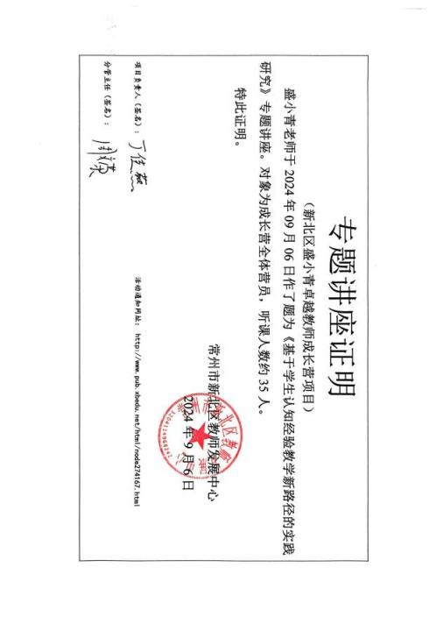
5 | 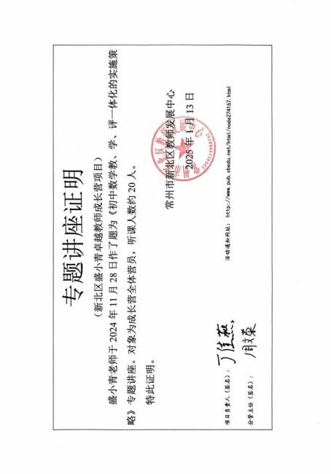
6 | 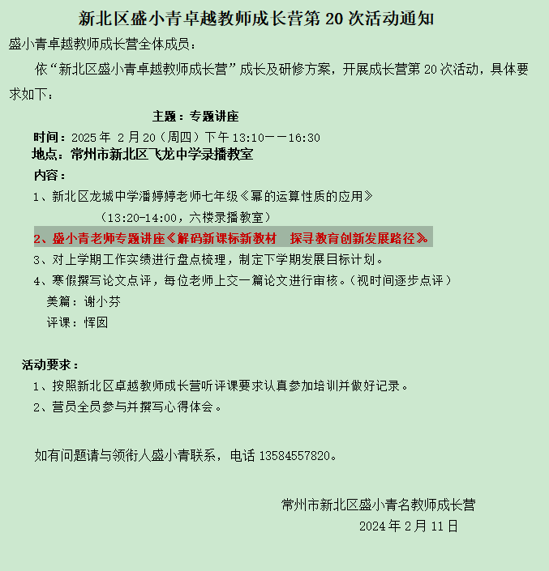
7 | 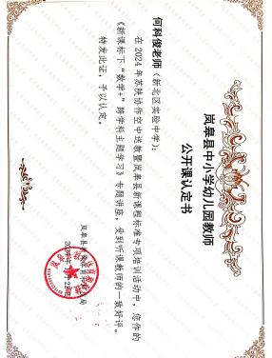
8 | 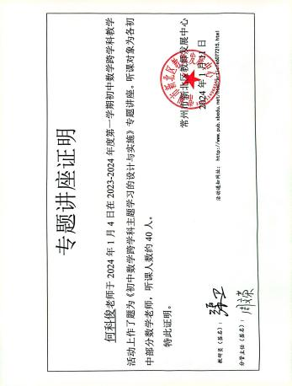
9 | 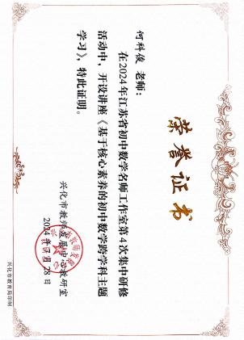
10 | 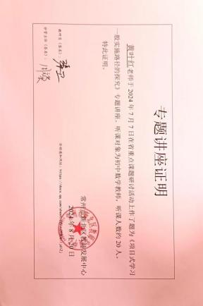
11 | 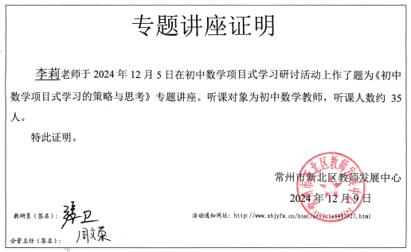
12 | 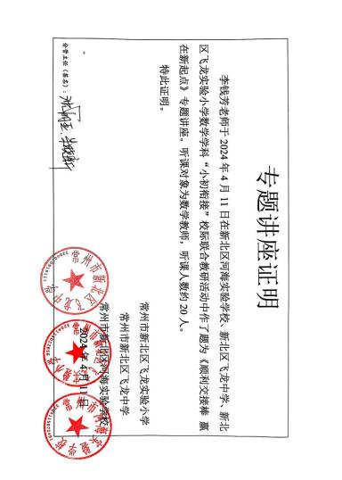
13 | 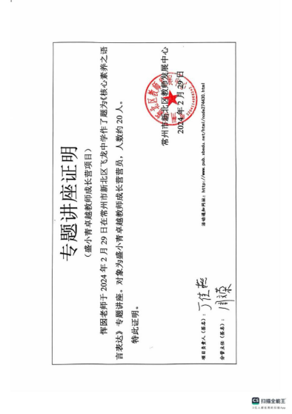
14 | 